# Dependencias:

Ninguna

# Acceso:

Desde la pantalla principal de asignar evaluaciones, presionar el ver información

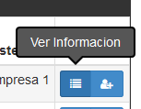

# Uso:

Una vez presionado nos mostrara la siguiente pantalla

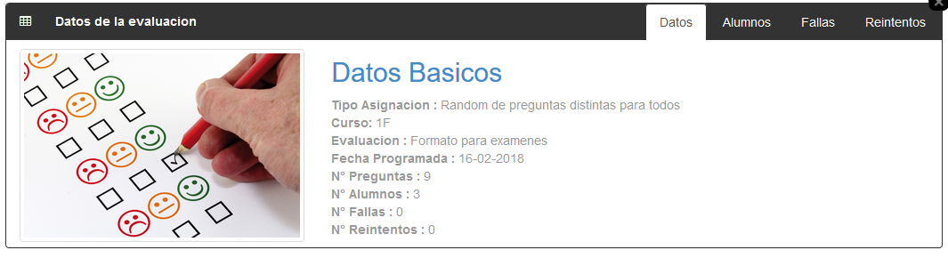

Si presionamos las pestañas, podremos ver un listado de los alumnos a quienes le asignaron esa evaluación, los alumnos que fallaron al rendirla y los alumnos que reintentaron la evaluación

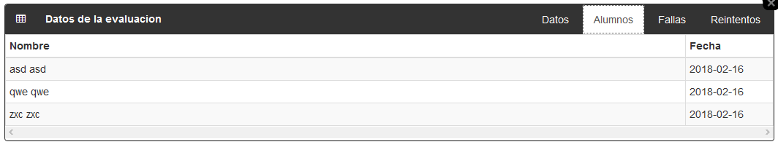

# Precauciones:

Ninguna.